A ferramenta Prezi permite a criação de apresentações dinâmicas e impactantes. A possibilidade de associar um tema específico ao layout da apresentação e a facilidade de inserir imagens e vídeos torna o Prezi extremamente cativante. Conta ainda com o conceito de “apresentação em zoom”, que consolida o Prezi como uma evolução do Power Point.

1. Acesse o endereço www.prezi.com. Clique em “Log in”.

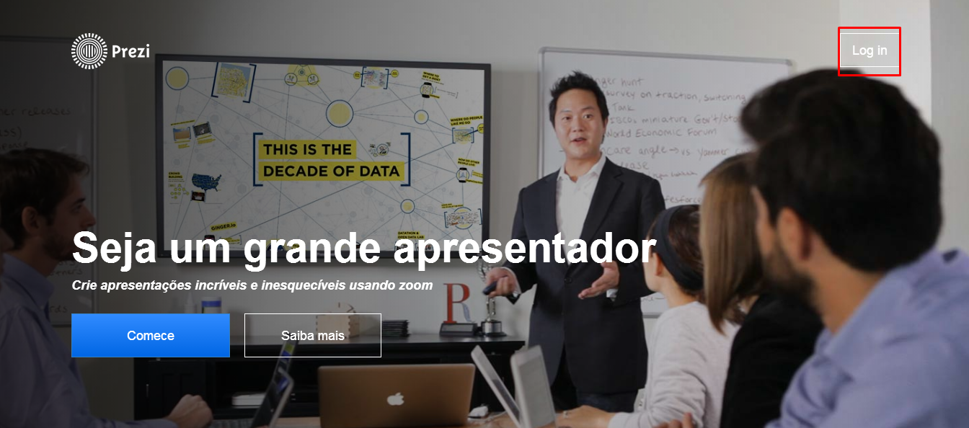

2.1 Clique em “Inscrever-se”
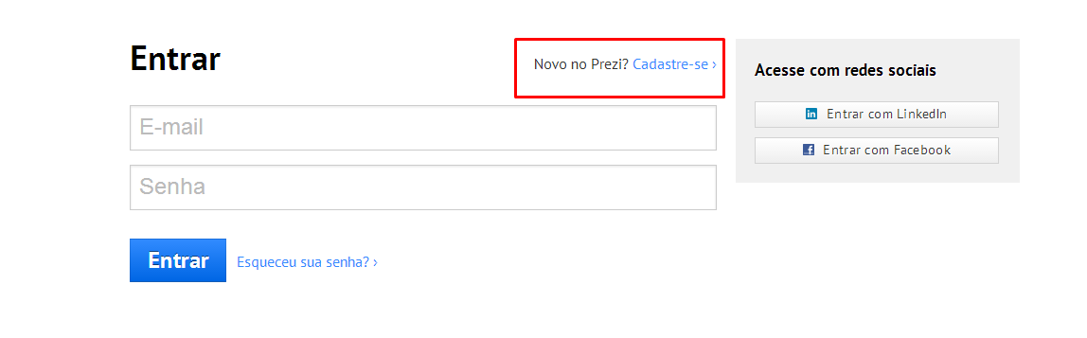

2.2. Escolha a opção de plano que deseja. Há ofertas gratuitas ou planos pagos, cada um atendendo uma necessidade de uso diferente. No caso dos planos pagos, há ofertas especiais para professores e alunos. A versão gratuita prevê que as apresentações criadas no Prezi sejam públicas.

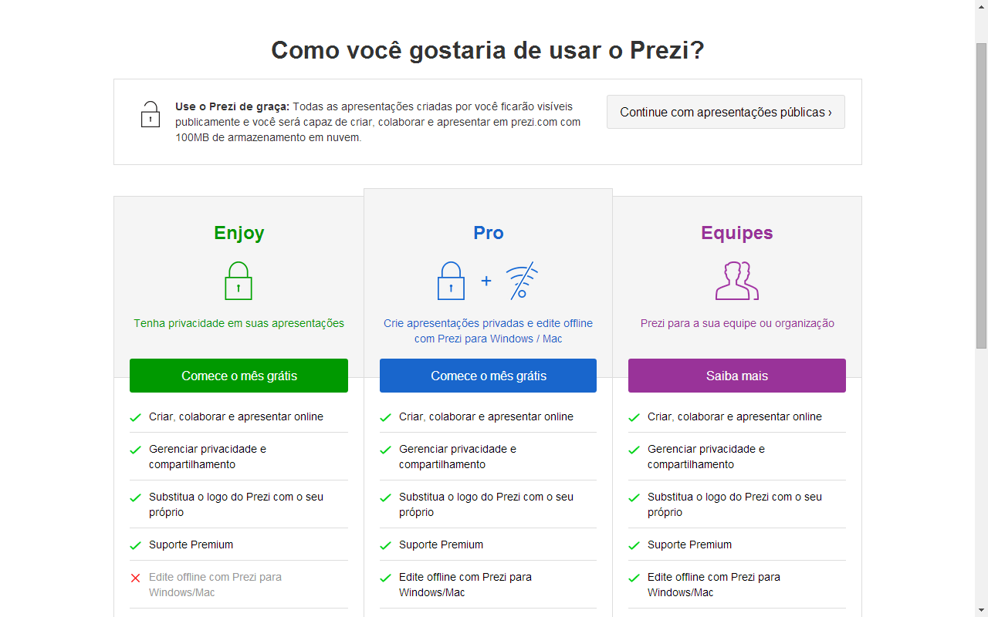

3. O próximo passo é criar uma conta. Para o cadastro, o prezi pede informações pessoais como nome e e-mail e pede que você crie uma senha. Há a opção de captar os dados direto do facebook ou linkedin

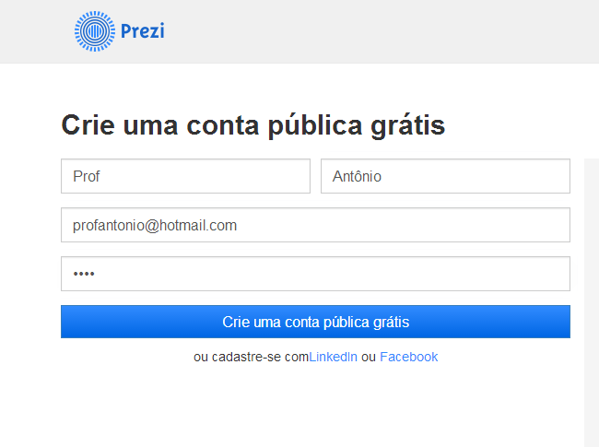

4. A próxima página já oferece a opção de criar um novo prezi, clique em “ novo prezi”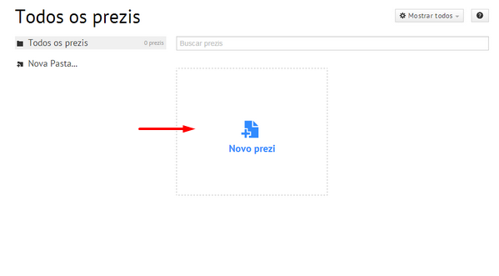

5. Ao escolher esta opção, você verá vários modelos disponíveis para a criação de um prezi. Você pode escolher o que mais se encaixa com o assunto. As opções são diversas e abrangem vários temas. Você pode, até, escolher um prezi em branco. Após escolher, clique em “usar modelo”.

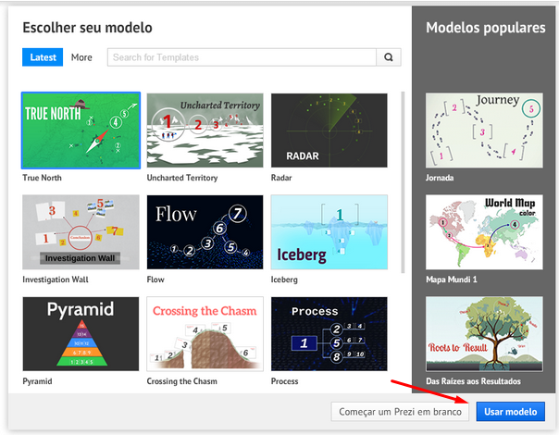

6. O prezi já oferece molduras e desenhos prontos, então é só clicar nos campos delimitados para editar.

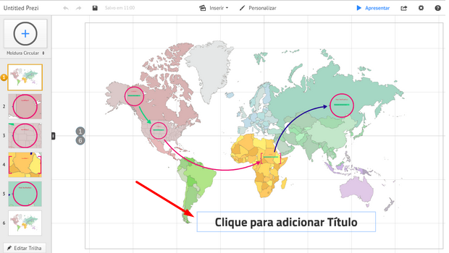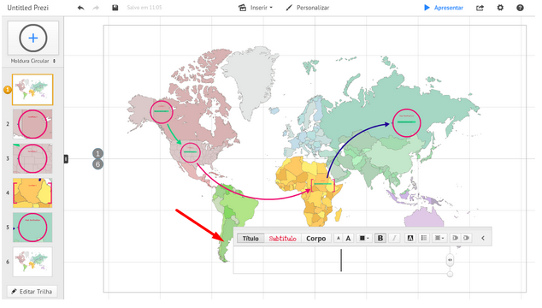

7. Especificamente na edição de texto, há a opção de troca de fonte, cor, negrito, itálico e sublinhado. Além de alinhamento e preenchimento. As opções “Título, subtítulo e corpo” são definidas pelas configurações do tema, mas há a possibilidade de alterá-las.

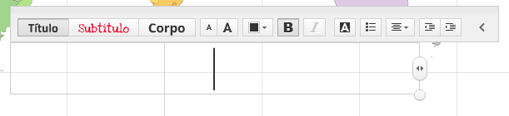
8. Cada moldura, nome de cada estrutura destinada à escrita, pode ser circular ou em forma de colchetes. Você pode editar essas formas ao lado: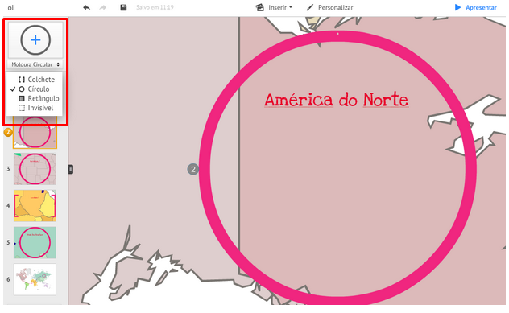

9. O mais interessante da ferramenta é a fácil inserção de vídeos e fotos que ela permite. Para isso, basta clicar em “inserir” e escolher a opção que deseja. Ela dá a opção de procurar diretamente no “Google imagens” e inserir o link de vídeos direto do youtube. No primeiro caso, a imagem é baixada automaticamente e, no caso dos vídeos, é necessário estar com uma conexão de internet boa para visualizá-los durante a apresentação. A vantagem é que não é necessário que você visite a página do youtube para visualizar o vídeo.

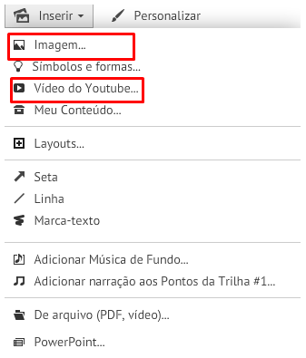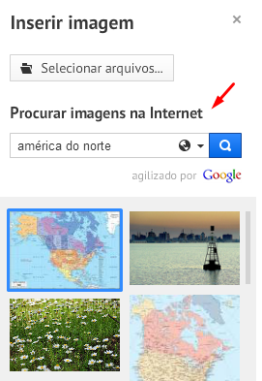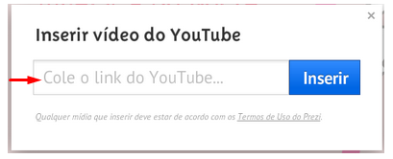

9.1. Você pode, também, inserir conteúdos salvos no seu próprio computador, como músicas de fundo, imagens, pdfs, vídeos, etc.

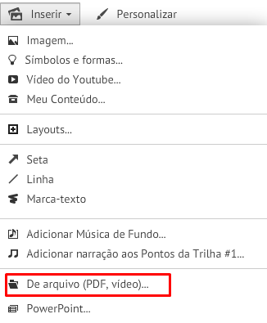

10. A opção “Personalizar”, ao lado da opção “inserir”, dá a opção de mudanças de cor de fundo e tema:

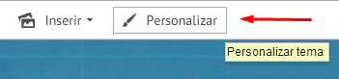

12. Você pode alterar a ordem em que aparecem as molduras, é só clicar em “Editar trilha” no canto inferior esquerdo. Movimentando as molduras, você pode escolher em qual ordem elas aparecerão.

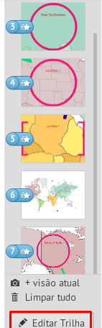

13. Você pode adicionar mais itens à sua “Trilha”. Basta clicar em inserir moldura, colocá-la no local em que desejar. Para ela aparecer na apresentação, você precisa clicar em “visão atual”, para ela constar na sequência da trilha.

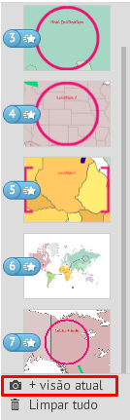

14. Agora é só aproveitar as vantagens do Prezi!

Você é livre para compartilhar esse material em qualquer meio ou formato e adapta-lo (remixar, transformar, construir em cima desse material, entre outros) para qualquer finalidade, inclusive comercial, desde que cite devidamente a fonte (indicando o autor, ano, fornecendo o link de onde baixou e indicando alterações

Kristina Desirée Azevedo Ferreira
Alan Cristian Falcoski Rodrigues
Jeniffer Karen da Rocha
Thais Barbosa de Almeida

Orientado por:
Profª Drª Marineli Joaquim Meier UFPR, CIPEAD
Profª Drª Nuria Pons Vilardell Camas UFPR, Setor de Educação

Link da licença Creative Commons:
<a rel="license" href="http://creativecommons.org/licenses/by/4.0/"><img alt="Licença Creative Commons" style="border-width:0" src="https://i.creativecommons.org/l/by/4.0/88x31.png" /></a><br />O trabalho <span xmlns:dct="http://purl.org/dc/terms/" href="http://purl.org/dc/dcmitype/Text" property="dct:title" rel="dct:type">Tutorial Prezi</span> de <a xmlns:cc="http://creativecommons.org/ns#" href="http://reaparana.com.br/portal/" property="cc:attributionName" rel="cc:attributionURL">Kristina Desirée Azevedo Ferreira, Alan Cristian Falcoski Rodrigues, Jeniffer Karen da Rocha, Thais Barbosa de Almeida, Marineli Joaquim Meier, Nuria Pons Vilardell Camas</a> está licenciado com uma Licença <a rel="license" href="http://creativecommons.org/licenses/by/4.0/">Creative Commons - Atribuição 4.0 Internacional</a>.<br />Baseado no trabalho disponível em <a xmlns:dct="http://purl.org/dc/terms/" href="http://reaparana.com.br/portal/" rel="dct:source">http://reaparana.com.br/portal/</a>.<br />Podem estar disponíveis autorizações adicionais às concedidas no âmbito desta licença em <a xmlns:cc="http://creativecommons.org/ns#" href="http://reaparana.com.br/portal/" rel="cc:morePermissions">http://reaparana.com.br/portal/</a>.

